[南方医科大学南方医院某研究团队所发文章被质疑文章内发生图片重叠](https://mp.weixin.qq.com/s?__biz=Mzg4OTgzNzAyOA==&mid=2247567175&idx=1&sn=e85fe35a5412a8b9a93e5a638763a6b0&chksm=ce407f45da2e5c99721fd260842405691426919ac4b825db5d3f9b919305dfb05c337bfc850a&scene=126&sessionid=1743958334)

诚信君[iPubpeers](javascript:void(0);)2025-04-02 15:39:21河南



2017 年 3 月 1 日，南方医科大学南方医院 Ou Huohui 研究团队，在***American journal of cancer research***上发表的题为**“NVM-1 predicts prognosis and contributes to growth and metastasis in hepatocellular carcinoma”**的研究论文，**被质疑文章内发生图片重叠。**

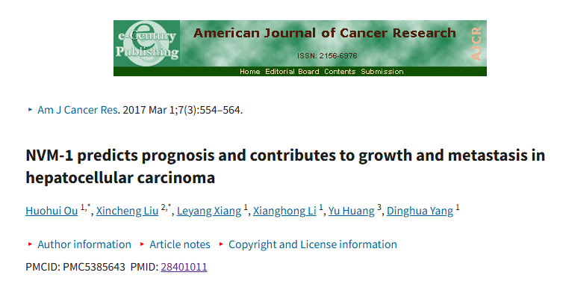

该文章于2025年4月在Pubpeer上被读者质疑：**文章内发生图片重叠。**

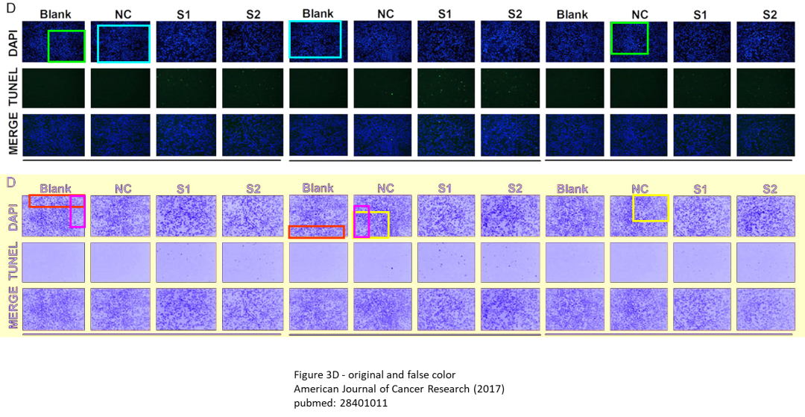

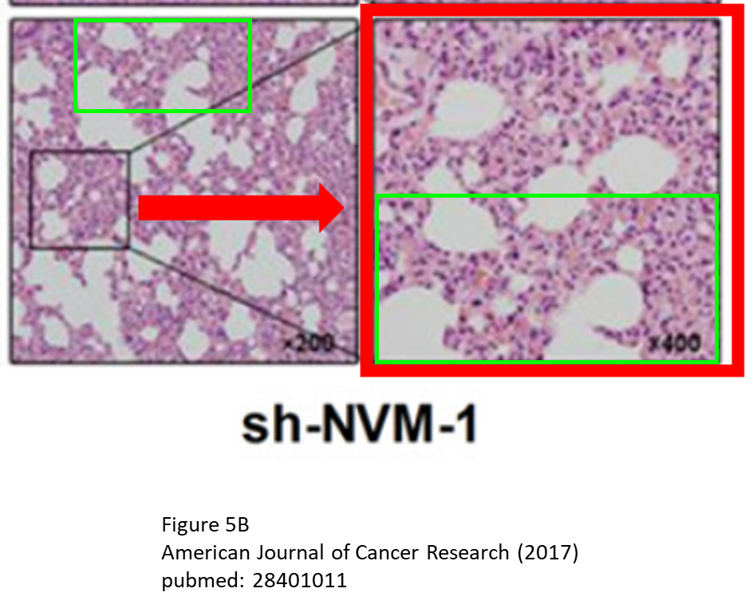

**相关消息**

https://pubpeer.com/publications/C9D3875AE27189392D0BE0E98497EF#0

图片



**iPubpeers，专注于图片重复报道。**

**投稿事宜：ilovehainan@foxmail.com**

**觉得本文好看，请点这里！**